Viljandi politseijaoskond
louna@politsei.ee
Viljandi politseijaoskond  louna@politsei.ee | Meie | digitaalallkirja kuupäev nr 3-2.1/3787
XXXXXXXXXXXXXXXXXXXXXXXXXXXXXX | XXX

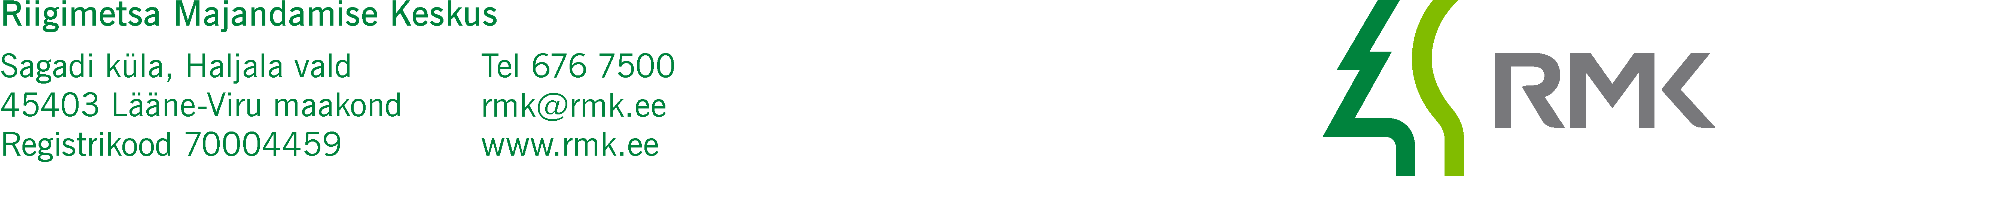

Avaldus

15.06.2021.a. tuvastas Riigimetsa Majandamise Keskuse praaker Veljo Kask, et RMK Edela regiooni Viljandimaa metskonna territooriumil, Viljandi vallas, Ramsi külas, katastriüksusel nr. 62903:002:7713, asuvast vahelaost OI172 (koordinaadid N: 58.28576 S: 25.52140) on ajavahemikul 01.06. - 15.06.2021 varastatud 3,37 tm lehise palki.
Hindame tekitatud kahju suuruseks 221,48 eurot (ilma käibemaksuta).
Palume süüdlased välja selgitada ja võtta vastutusele seaduses ettenähtud korras.
Nimetatud varguse uurimisel on RMK esindajaks varumisjuht Herkki Kauts, tel 5263396.

Lugupidamisega

Herkki Kauts
RMK Edela regiooni varumisjuht

Anu Laas
5175043, anu.laas@rmk.ee

Vastus palun saata e-posti teel anu.laas@rmk.ee

